Аппарат Мэра и Правительства Москвы

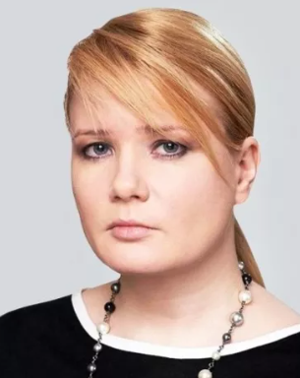

Сергунина Наталья Алексеевна
Заместитель Мэра Москвы в Правительстве Москвы — руководитель Аппарата Мэра и Правительства Москвы
- Родилась 22 августа в городе Москве.
- Образование высшее, окончила Московский государственный университет им. М.В.Ломоносова по специальности «Юриспруденция».
- С 2000 по 2004 год работала в Минимуществе России в должности консультанта, советника, заместителя начальника отдела в Департаменте правового обеспечения.
- С 2004 года продолжила трудовую деятельность в Федеральном агентстве по управлению государственным имуществом в качестве заместителя начальника Управления, начальника Управления недвижимого и движимого имущества.
- Приказом Министерства экономического развития 22 августа 2008 года была назначена заместителем руководителя Федерального агентства по управлению государственным имуществом.
- Указом Мэра Москвы 26 октября 2010 года Н.Сергунина назначена заместителем Мэра Москвы в Правительстве Москвы и руководителем Департамента имущества города Москвы.
- Указом Мэра Москвы от 6 декабря 2011 года назначена на должность заместителя Мэра Москвы в Правительстве Москвы по вопросам имущественно-земельных отношений.
- 6 июня 2013 года назначена исполняющей обязанности заместителя Мэра Москвы в Правительстве Москвы по вопросам имущественно-земельных отношений.
- 17 сентября 2013 года назначена заместителем Мэра Москвы в Правительстве Москвы по вопросам экономической политики и имущественно-земельных отношений.
- 19 сентября 2018 года назначена заместителем Мэра Москвы в Правительстве Москвы - руководителем Аппарата Мэра и Правительства Москвы.
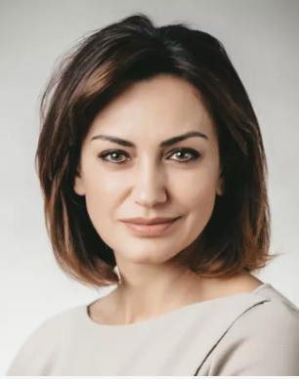

Пенькова Гульнара Валерьевна
Пресс-секретарь Мэра Москвы — руководитель Пресс-службы Мэра и Правительства Москвы
Родилась в Москве.
В 1998 году окончила Гуманитарный институт телевидения и радиовещания по специальности «журналистика».
В 2000 году окончила Дипломатическую академию Министерства иностранных дел Российской Федерации по специальности «международные отношения».
С апреля 1999 года работала в Администрации Президента Российской Федерации, занимала должности от ведущего специалиста до заместителя начальника Управления Пресс-службы и информации Президента Российской Федерации Администрации Президента Российской Федерации.
В течение данного периода времени занималась информационным освещением мероприятий с участием Президента Российской Федерации как в России, так и за рубежом; организовывала информационное сопровождение крупномасштабных форумов: Россия — Европейский союз, Россия — НАТО, саммита стран «Большой восьмерки» и других.
С ноября 2010 года назначена на должность Пресс-секретаря Мэра Москвы — руководителя Пресс-службы Мэра и Правительства Москвы.
Имеет классный чин государственной гражданской службы Российской Федерации действительного государственного советника Российской Федерации второго класса, действительного государственного советника города Москвы первого класса.

Немерюк Алексей Алексеевич

Министр Правительства Москвы первый заместитель руководителя Аппарата Мэра и Правительства Москвы руководитель Департамента торговли и услуг города Москвы

Гончаренко Павел Альбертович

Первый заместитель руководителя Аппарата Мэра и Правительства Москвы

Козлов Евгений Александрович

Первый заместитель руководителя Аппарата Мэра и Правительства Москвы председатель Комитета по туризму города Москвы

Старовойтов Алексей Вячеславович

Первый заместитель руководителя Аппарата Мэра и Правительства Москвы

Зель Александр Эдуардтович

Первый заместитель руководителя Аппарата Мэра и Правительства Москвы управляющий делами Мэра и Правительства Москвы

Преснов Дмитрий Николаевич

Заместитель руководителя Аппарата Мэра и Правительства Москвы руководитель Департамента территориальных органов исполнительной власти города Москвы

Дмитриева Варвара Михайловна

Заместитель руководителя Аппарата Мэра и Правительства Москвы

Черникова Светлана Михайловна

Заместитель руководителя Аппарата Мэра и Правительства Москвы

Аратский Дмитрий Борисович

Заместитель руководителя Аппарата Мэра и Правительства Москвы

Булай Борис Алексеевич

Заместитель руководителя Аппарата Мэра и Правительства Москвы, начальник Управления Мэра Москвы

Чинилин Павел Юрьевич

Заместитель руководителя Аппарата Мэра и Правительства Москвы, начальник Управления референтуры Мэра и Правительства Москвы

Заглазеев Сергей Анатольевич

Начальник Управления координации приоритетных программ Правительства Москвы

Костырко Артем Александрович

Начальник Управления по совершенствованию территориального управления и развитию смарт-проектов Правительства Москвы

Малыхин Павел Анатольевич

Начальник Управления государственной службы и кадров Правительства Москвы

Парамонов Андрей Рюрикович

Начальник Управления по связям с органами законодательной и исполнительной власти Правительства Москвы

Присягина Елена Викторовна

Начальник Контрольного управления Мэра и Правительства Москвы, и.о. начальника Управления по оpганизации pаботы с документами Правительства Москвы

Рейхани Руслан Алиевич

Начальник организационно-аналитического управления Правительства Москвы

Смолицкий Григорий Андреевич

Начальник Управления обеспечения функционирования официального портала Мэра и Правительства Москвы

Солдатов Алексей Сергеевич

Начальник Правового управления Правительства Москвы

Хохунова Светлана Анатольевна

Начальник Управления по координации деятельности в сфере культуры, торговли, туризма, инноваций и информационных технологий

Синяева Наталья Сергеевна

Начальник Управления информации и мониторинга
